ČESKÁ ASTRONOMICKÁ SPOLEČNOST
sekretariát: Astronomický ústav AV ČR, v. v. i., Boční II / 1401, 141 31 Praha 4
tel. 267 103 040, info@astro.cz


ASTRONOMICKÝ ÚSTAV AV ČR, v. v. i.

Fričova 298, 251 65 Ondřejov

Tiskové prohlášení
České astronomické společnosti a Astronomického ústavu AV ČR, v. v. i.
číslo 127 ze 17. 2. 2009

Blíží se kometa C/2007 N3 Lulin

Na noční obloze máme po nějaké době opět možnost snadno pozorovat kometu. Nejde
o žádnou mimořádně jasnou vlasatici, nicméně na konci února ji za dobrých podmínek budeme moci spatřit i pouhýma očima. Tehdy bude toto těleso označené jako C/2007 N3 Lulin procházet nejblíže k Zemi a díky dobré poloze na obloze bude pozorovatelné celou noc. Nejlepší podmínky ke sledování komety se naskytnou přibližně mezi 20. únorem
a 1. březnem tohoto roku.

O objev komety (11. července 2007) se dělí dva východoasijští pozorovatelé Quanzhi Ye (Guangzhou, Čína) a Chi Sheng Lin (observatoř „Lu-lin Sky Survey“, Taiwan). Jméno však kometa dostala podle observatoře Lu-lin Sky Survey na Taiwanu. Z výpočtů její dráhy vyplynulo, že se neshoduje se žádným doposud pozorovaným kometárním tělesem a pozorujeme ji tedy poprvé. Je proto obtížné předpovědět vývoj jejího chování, především jasnosti.

Kometa prošla přísluním 14. ledna 2009, a to ve vzdálenosti 1,24 AU od Slunce (1 AU je střední vzdálenost Země od Slunce, tj. asi 150 milionů km). Po tomto průletu se pozorovatelům naskytl na ranní obloze velmi zajímavý pohled. Z její kulové kondenzované komy totiž vycházel jak krásně strukturovaný plynový chvost, tak i opačně orientovaný prašný antichvost. Po průchodu přísluním se hvězdná velikost pohybovala kolem 7.5 magnitudy (byla tedy pozorovatelná mimo města malými přístroji, např. divadelními kukátky).

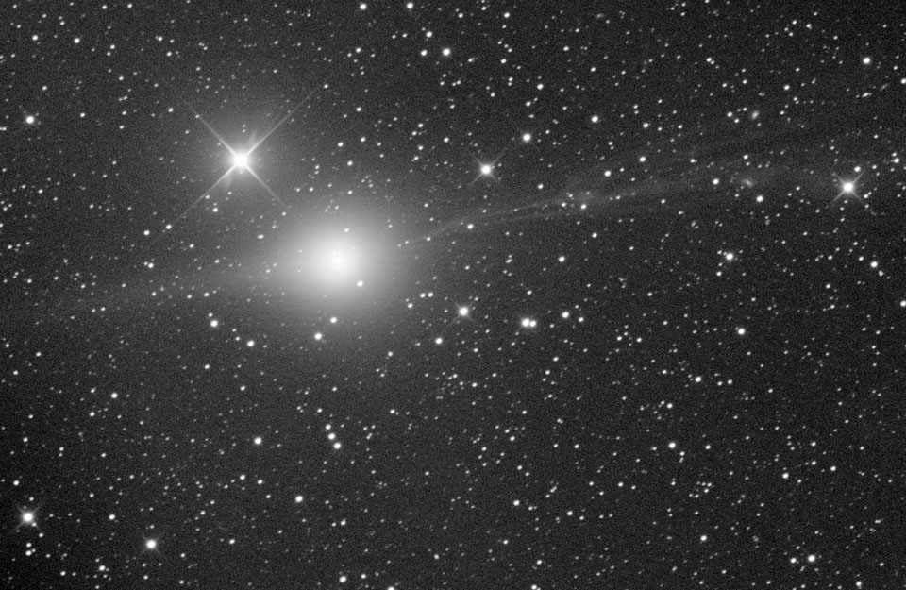

Fotografie komety C/2007 N3 Lulin pořízená 8. ledna 2009 Paulem Mortfieldem.

Nejblíže k Zemi projde kometa Lulin 24. února 2009. V té době se bude nacházet
v souhvězdí Lva a její hvězdná velikost by se mohla pohybovat kolem 5. magnitudy (měla by tedy na městy neosvětlené obloze být viditelná i pouhýma očima). V okamžiku průletu kolem Země nás s kometou bude dělit vzdálenost 0,41 AU (tedy asi 160ti násobek vzdálenosti Země a Měsíce). Kometa se tak na obloze bude pohybovat poměrně rychle – za jednu hodinu urazí přibližně 0,2°, tedy asi polovinu průměru měsíčního úplňku.

Nejlepší podmínky k pozorování komety nastanou v době průchodu přízemím, tedy na konci února. V pondělí 23. února kometa mine na obloze planetu Saturn, a to jižně v úhlové vzdálenosti asi 2°. Tím dnem také začíná její celonoční viditelnost. Kometa se bude rychle přesouvat od východu na západ a zároveň bude mírně slábnout.

Velmi zajímavý by mohl být její zdánlivý průlet okolo „Lvího srdce“ – jasné hvězdy Regulus v souhvězdí Lva. Tu kometa mine v noci z 27. na 28. února o 0.4° jižně. Počátkem března jí nalezneme v Raku, kde proletí okolo dalšího skvostu jarní oblohy – otevřené hvězdokupy M 44 (známé též jako Jesličky nebo Roj včel). Nejblíže k Jesličkám bude 6. března, a to jižně ve vzdálenosti asi 1.7°. Bohužel v té době bude dost rušit Měsíc v souhvězdí Blíženců ve fázi dva dny po první čtvrti. Pak již kometa začne poměrně rychle slábnout, neboť se bude od Země vzdalovat. To se projeví i na jejím pomalejším pohybu po obloze.

V dosahu menších přístrojů bude C/2007 N3 Lulin přibližně do konce března. Na přelomu března a dubna ji nalezneme v západní polovině souhvězdí Blíženců. V tomto souhvězdí setrvá až do konce září. Už v červnu však zmizí z dohledu větších přístrojů na denní obloze
a pozorovatelná pak bude až na podzim na ranní obloze, ovšem jako objekt pro velké dalekohledy a přístroje vybavené citlivými CCD kamerami.

Na pozorování komety doporučujeme vybavit se alespoň malým dalekohledem, například loveckým triedrem nebo divadelním kukátkem. V případě, že bude otevřeno na vám nejbližší hvězdárně
a kometu tam budou pozorovat, určitě hvězdárnu navštivte. Jako u většiny mlhavých objektů vám však doporučujeme i kometu Lulin pozorovat mimo místa postižená městským osvětlením, nejlépe na horách.
Vyhledávací mapka komety C/2007 N3 Lulin

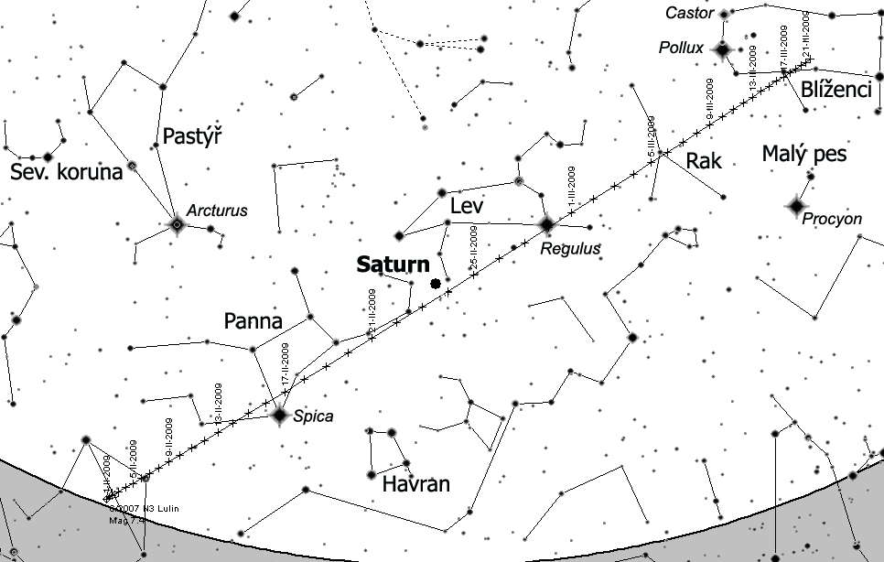

Pohyb komety C/2007 N3 Lulin je znázorněn přímkou s křížky. Jednotlivé křížky ukazují polohu v jednotlivých dnech, a to ve 2 hodiny ráno. Na mapce lze rozeznat nejnápadnější souhvězdí jarní oblohy a nejjasnější hvězdy. Ve Lvu leží planeta Saturn (jasný bod pod „tělem“ Lva). Šedá oblast v dolní části obrázku je pod obzorem. Nejlepší podmínky k pozorování komety nastanou v době, kdy se bude kometa pohybovat v oblasti souhvězdí Lva.

Zdroje a doporučené:
[1] www.cometography.com
[2] www.astrovm.cz – stránky Hvězdárny ve Valašském Meziříčí
[3] www.aerith.net – databáze komet Seiichi Yoshidy
[4] http://spaceweather.com/comets/gallery_lulin_page7.htm – fotogalerie
Petr Horálek
Astronomická společnost Pardubice

Česká astronomická společnost (ČAS) vydává od května 1998 tisková prohlášení o aktuálních astronomických událostech a událostech s astronomií souvisejících. Počínaje tiskovým prohlášením č. 67 ze dne 23. 10. 2004 jsou některá tisková prohlášení vydávána jako společná s Astronomickým ústavem Akademie věd ČR, v. v. i. Archiv tiskových prohlášení a další informace nejen pro novináře lze najít na adrese http://www.astro.cz/media. S technickými a organizačními záležitostmi ohledně tiskových prohlášení se obracejte na tiskového tajemníka ČAS Pavla Suchana na adrese Astronomický ústav AV ČR, v. v. i., Boční II/1401, 141 31 Praha 4, tel.: 267 103 040, fax: 272 769 023, e-mail: suchan@astro.cz.

